

מבחן ניתוח מאמר מדעי מעובד
תלמידות יקרות, תלמידים יקרים:
אנו גאים בכן.ם על השתתפותכן.ם בבחינה זו, ועל הגעתכן.ם לשלב ב' בתחרות אולימפיאדת החקר ה-29 בביולוגיה.
מה מחכה לכן.ם בבחינה? בחינה זו מתבססת על ניתוח מאמר מדעי מעובד (Unseen). הטופס כולל תיאור מחקר, ומשולבים בו שאלות הבנה וחשיבה מדעית.
דגשים להצלחה:
- קראו את הטקסט בעיון רב ואל תדלגו על פרטים.
- שימו לב לכל מרכיבי המאמר: מושגים מדעיים, תמונות, תרשימים, טבלאות וגרפים – המידע בהם חיוני לתשובותיכן.ם.
- ענו על כל השאלות כמיטב יכולתכן.ם.
מעבר לשלב הבא: לשלב הבא בתחרות יעפילו כ-20 תלמידים בלבד מכלל הנבחנים בארץ. שימו לב: על מנת להבטיח ייצוג מגוון, יוכלו להעפיל לשלב הבא עד שני תלמידים מאותו בית ספר (גם אם מספר תלמידים מאותו בי"ס יגיעו לתוצאות גבוהות).
שמרו על טוהר הבחינה! הקפידו על עבודה עצמאית והוגנת – זהו למעשה האינטרס האישי שלכם להערכה אמיתית של יכולותיכם.
בהצלחה!

* שאלות הבחינה מנוסחות בלשון זכר יחיד מטעמי נוחות, אך פונות לכל המגדרים באופן שווה.

"נפילת שומרי הסף: TNF-α והמנגנון הסמוי של מחלת קרוהן"
זמן: 90 דקות | ציון: 100 נקודות

חלק א': רקע - מחסום המעי והומאוסטזיס
(זמן מומלץ: 15 דקות | 13 נקודות)

רקע מדעי:
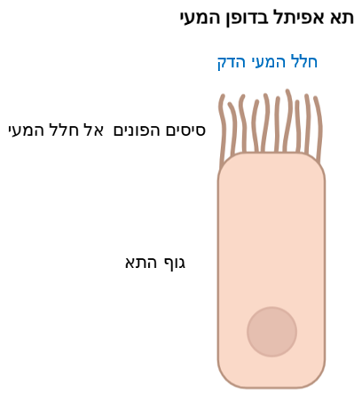
הדופן של המעי הדק הינו רקמה חד שכבתית המורכבת בעיקר מתאי אפיתל. תאי אפיתל (תאי חיפוי) יוצרים מחסום חיוני בין חלל המעי (בו מתבצע עיכול חומרי המזון שהגיעו מהסביבה החיצונית וספיגת תוצרי העיכול לדם) לבין הסביבה הפנימית של הגוף (הדם). מחסום זה מסייע לשמירה על הומאוסטזיס של הגוף.
לתאי אפיתל המעי הדק מבנה מאורך. בתאים אלו הצד הפונה אל חלל המעי מכוסה בסיסים: שלוחות זעירות המגדילות את שטח הפנים של התא (ביחס לנפח).
בין תאי האפיתל משולבים תאים נוספים, תאי גביע המפרישים ריר, תאי פאנט המפרישים חומרים אנטי-בקטריאליים, ותאי גזע המאפשרים את ההתחדשות המתמדת של דופן המעי.
ספיגת תוצרי העיכול לדם
מעבר תוצרי העיכול מחלל המעי הדק לדם מתבצע בשני מסלולים עיקריים:
- מעבר דרך התאים: מעבר המבוקר על ידי קרום התא הבררני.
- מעבר בין התאים: מעבר המבוקר על ידי המבנה הייחודי של רקמת המעי.
מעבר תוצרי עיכול דרך התאים איטי יותר כי החומרים חודרים דרך קרום התאים, מפעפעים בציטופלסמה ושוב חוצים את קרום התאים ביציאה מהם.
מעבר חומרים דרך הרווחים שבין התאים הוא לכאורה מהיר יותר ופחות מבוקר, אך בפועל, רווחים אלה אטומים על ידי צמתים הדוקים (Tight junctions). אלו הם מבנים חלבוניים (הכוללים חלבונים כגון Claudin ו-Occludin) המחברים את קרומי תאי האפיתל זה לזה ומונעים מעבר בלתי מבוקר של מולקולות גדולות וחיידקים מחלל המעי אל הדם.

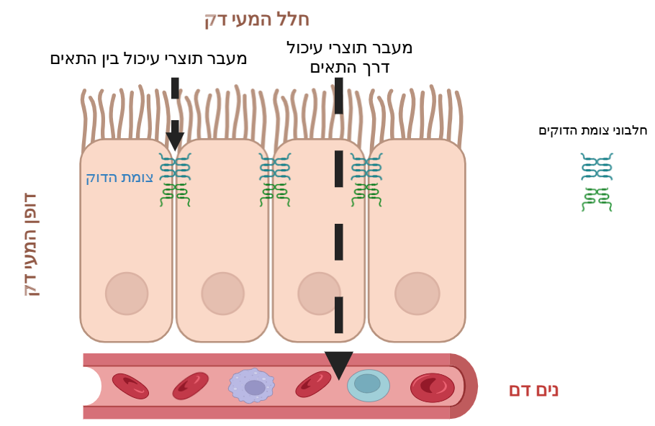

שאלה 1 (4 נקודות) - מעבר חומרים
לפניך רשימה של מנגנוני מעבר דרך קרום התא. סמן ב-X בטבלה את המאפיינים הנכונים עבור כל מנגנון:

מנגנון המעבר | מעבר סביל (ללא אנרגיה) /פעיל (מושקעת אנרגיה) | מעבר נגד מפל הריכוזים
דיפוזיה/אוסמוזה | סביל | לא
דיפוזיה מזורזת/באמצעות נשאים | סביל | לא
משאבות יונים | פעיל | כן
אקסוציטוזה/אנדוציטוזה | פעיל | לא רלוונטי/לא

מחוון למורה (1 נקודות לכל שורה נכונה):

דיפוזיה: סביל, לא נגד מפל. (1 נק')
- דיפוזיה מזורזת: סביל, לא נגד מפל. (1 נק')

משאבות יונים: פעיל, כן נגד מפל. (1 נק')

אקסוציטוזה/אנדוציטוזה: פעיל (משקיע אנרגיה בתנועת הבועית), לא רלוונטי/לא נגד מפל. (1 נק')

שאלה 2 (5 נקודות) - מחסום המעי והומאוסטזיס
השלם את המילים החסרות בקטע הבא, המתאר את חשיבותם של הצמתים ההדוקים (Tight Junctions), בהתבסס על הרקע שקראת:
דופן המעי מהווה מחסום פיזי המפריד בין חלל המעי לבין ________ (1). מעבר חומרים מבוקר מתרחש ברובו דרך תאי האפיתל עצמם (המסלול התוך-תאי), שם קרום התא משמש כמחסום ________ (2). לעומת זאת, חלבוני הצומת ההדוק (כגון Claudin) אוטמים את המרווח שבין התאים ומונעים מעבר חופשי במסלול ה-________ (3). פגיעה בחלבונים אלה תגרום ל"דליפה" של מולקולות גדולות, כגון ________ (4), אל מחזור הדם, דבר העלול לשבש את ה-________ (5) של הגוף ולעורר תגובה דלקתית.

מחוון למורה (נקודה לכל מילה נכונה):
- נוזל הדם/סביבה פנימית.
- בררני
- בין-תאי
- רעלנים
- הומאוסטזיס

שאלה 3 (4 נקודות)
איזה מהמשפטים הבאים מתאר נכון את תפקוד הצמתים ההדוקים?
א. הם מעבירים חומרים לדם באופן פעיל תוך שימוש ב-ATP
ב. הם מהווים מחסום פיזי המונע מעבר של מולקולות גדולות ברווח הבין-תאי
ג. הם מפרקים חיידקים החודרים דרך הרווחים בין התאים באמצעות אנזימים
ד. הם משמשים כנשאים למעבר חומרים חיוניים מהמעי לדם

חלק ב': פתולוגיה - מחלת קרוהן ומנגנון הדלקת
זמן מומלץ: 10 דקות | 10 נקודות

קרוהן: פגיעה במחסום האפיתל על ידי TNF-α
מחלת קרוהן היא דלקת כרונית של המעי הדק, המאופיינת בפעילות יתר ממושכת של מערכת החיסון הגורמת נזק לרקמה. תאי מערכת החיסון מפרישים ציטוקינים (חלבונים המתווכים את התגובה החיסונית) כגון TNF-α –. באופן תקין חלבונים אלה מגנים מפני זיהומים, אך בריכוז גבוה (כמו בדלקת כרונית) הם משבשים את המבנה של חלבוני הצמתים ההדוקים (Tight Junctions) . שיבוש זה פוגע באטימות המעי ומאפשר מעבר חופשי של חומרים ברווח שבין התאים. כתוצאה מכך, רעלנים וגורמי מחלות (פתוגנים) חודרים אל הסביבה הפנימית. חדירה זו 'מלבה' את הדלקת, גורמת לגיוס נוסף של תאי דם לבנים לאזור, ויוצרת מעגל של נזק מתמשך.
.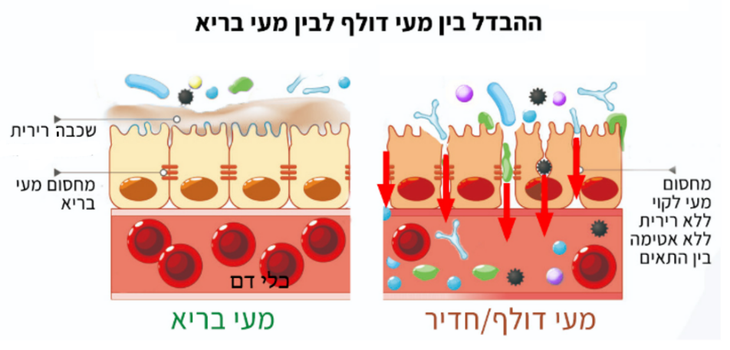

שאלה 4 (10 נקודות) - מנגנון מחלת קרוהן
א. לפניך 6 שלבים בתהליך התפתחות הדלקת המאפיינת את מחלת קרוהן. סדר אותם ברצף הסיבתי הנכון (מ-1 עד 6), מהאירוע הראשוני ועד לתוצאה הסוגרת את המעגל (6 נקודות):
( ) חדירה בלתי מבוקרת של חיידקים ורעלנים מחלל המעי אל הסביבה הפנימית (הדם)
( ) פגיעה במבנה המרחבי של חלבוני הצומת ההדוק (Tight Junctions)
( ) גיוס מוגבר של תאי דם לבנים (כגון בלענים) לאזור המעי
( ) תאי מערכת החיסון מפרישים את הציטוקין TNF-α
( ) עלייה בחדירות המעי במעבר שבין התאים
( ) תאי הדם הלבנים שגויסו מפרישים כמות נוספת של TNF-α

התשובה הנכונה:
- תאי מערכת החיסון מפרישים את הציטוקין TNF-α (התחלת התהליך).
- פגיעה במבנה המרחבי של חלבוני הצומת ההדוק (Tight Junctions).
- עלייה בחדירות המעי במעבר שבין התאים.
- חדירה בלתי מבוקרת של חיידקים ורעלנים מחלל המעי אל הסביבה הפנימית.
- גיוס מוגבר של תאי דם לבנים לאזור המעי.
- תאי הדם הלבנים שגויסו מפרישים כמות נוספת של TNF-α.
ב. הבנת תהליך (4 נקודות):
ב. הקטע מתאר תהליך של משוב חיובי (Positive Feedback) המגביר את עצמו. הסבר כיצד גיוס תאי הדם הלבנים לאזור (המתרחש בעקבות חדירת הזיהום) גורם בפועל להתנעת תהליך הנזק מחדש.
תשובה : תאי הדם הלבנים שמגיעים לאזור מפרישים עוד TNF-α (2 נקודות). כמות נוספת זו של TNF-α פוגעת שוב בחלבוני הצומת ההדוק, מה שגורם לחדירה נוספת של חיידקים ולגיוס של עוד תאים, וכך נוצר מעגל שמזין את עצמו (2 נקודות)

חלק ג': עדויות מניסויים

ניסוי 1 (תרבית תאים)
(זמן מומלץ: 20 דקות | 20 נקודות)
חוקרים גידלו תאי אפיתל מהמעי הדק של חולדות כדי לבדוק את השפעת TNF-α על שלמות המחסום בין חלל המעי לדם. התאים גודלו על גבי מסנן (פילטר) המפריד בין שני חללים במערכת (חלל עליון (א') וחלל תחתון (ב')), המדמה את ההפרדה בין המעי לדם.
התאים נחשפו ל TNF-α שנוסף לחלל העליון (א') למשך 48 שעות.
בניסוי נכללה גם קבוצת בקרה ללא הוספת TNF-α .

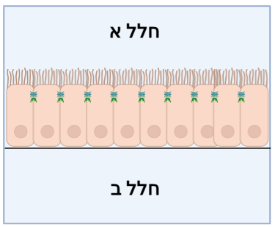
נמדדו שני מדדים:
- כמות חלבוני הצומת: הכמות היחסית של Claudin-1 ו-Occludin (טבלה 1א). אשר נמדדה לפני החשיפה ל-TNF-α ולאחריה.
- שלמות המחסום מעי-דם: התנגדות חשמלית (TEER). ככל שהערך נמוך יותר, הרקמה חדירה ו"דליפה" יותר (גרף 1). ערך ה TEER נבדק במהלך 24 השעות הראשונות מרגע החשיפה ל-TNF-α.
טבלה 1א: השפעת TNF-α על הכמות היחסית של חלבוני צומת הדוק
סוג חלבון צומת הדוק | כמות יחסית של החלבון בתאים (%)
 | בקרה | לאחר טיפול ב-TNF-α
Occludin | 100 | 65
Claudin-1 | 100 | 150*

* החלבון שנוצר לא השתלב בקרום תאי המעי, אלא הצטבר בציטופלזמה ובגרעין

גרף 1: השפעה של TNF-α על חדירות קרום תאי אפיתל המעי
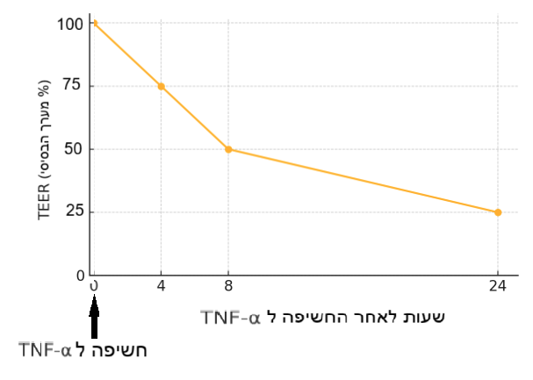
הערה: בקבוצת הבקרה (ללא TNF-α), ערכי ה-TEER נותרו יציבים (כ-100% מהערך ההתחלתי) לאורך כל מהלך הניסוי.

שאלה 5 (4 נקודות) - הבנת מערך ניסוי
מה כולל טיפול הבקרה ומה חשיבותו?
תשובה:
מה כולל טיפול הבקרה? טיפול הבקרה כולל את גידול תאי האפיתל באותם תנאים בדיוק (אותה צלחת, אותה טמפרטורה, אותו מצע גידול) ובמשך אותו זמן (48 שעות), אך ללא החשיפה ל-TNF-α (הגורם הנבדק). 2 נקודות
חשיבות: שלילת גורמים מתערבים (כמו הזמן שעבר, גורמים מתערבים כמו זמן, תנאי גידול, וכו) / הוכחה שהשינוי נגרם רק מה-TNF / קביעת קו בסיס להשוואה (2 נק').

שאלה 6 (12 נקודות) - ניתוח נתונים (שאלת עומק)
תלמיד בחן את נתוני חלבון ה Claudin-1 בטבלה 1א והסיק: "כמות החלבון עלתה ב-50%, לכן המחסום התחזק".
א. התבונן בתוצאות המדידה בגרף 1(TEER) . האם תוצאות הגרף תומכות במסקנת התלמיד או סותרות אותה? נמק את תשובתך על סמך מגמת הגרף. (4 נקודות)
ב. התבסס על שילוב הנתונים (טבלה 1א וגרף 1) והצע הסבר ביולוגי לממצאים. בתשובתך התייחס לקשר שבין כמות החלבון שנמדדה לבין התפקוד בפועל של המחסום. (8 נקודות)
מחוון לסעיף א' (4 נקודות):
- הקביעה: התוצאות סותרות את מסקנת התלמיד (2 נק')
- הנימוק: הגרף מראה ירידה בערכי הTEER -, המעידה על ירידה בהתנגדות ועלייה בחדירות (כלומר, המחסום נחלש ולא התחזק) (2 נק')
מחוון לסעיף ב' (8 נקודות):
- זיהוי המיקום (הפרט הקריטי): התלמיד זיהה (לפי הערת הטבלה) שלמרות העלייה בכמות, החלבון לא השתלב בקרום התא אלא הצטבר בציטופלזמה/גרעין. (4 נק')
- ההסבר הביולוגי (העיקרון): חלבוני צומת הדוק חייבים להימצא בקרום התא כדי לחבר בין התאים וליצור איטום. מיקום בציטופלזמה אינו מאפשר תפקוד, ולכן המחסום נפרץ למרות ייצור החלבון המוגבר. (4 נק')

ניסוי המשך:
בניסוי המשך, חולקו תאי האפיתל לשלוש קבוצות:
- קבוצה A: טופלה ב-TNF-α בלבד.
- קבוצה B: טופלה ב-TNF-α ובנוגדן Infliximab (נוגדן המזהה ומנטרל את TNF-α).
- קבוצה C: ללא טיפול (בקרה).
לחלל א שבו מצויה תרבית התאים הוסף התצמיד FITC-dextran. התצמיד מורכב מהחומר Dextran (מולקולות בעלות משקל מולקולרי גדול) הקשור לחומר FITC שהוא חומר פלואורסצנטי.
לאחר 24 שעות נמדדו:
- חדירות תרבית התאים באמצעות מדידת רמת הפלואורסנציה של החומר FITC-dextran בחלל ב, ביחידות AU.
- הכמות היחסית של החלבון Claudin באחוזים.

טבלה 1ב: השפעת TNF-α והטיפול התרופתי על תאי אפיתל במעי
קבוצה | טיפול | חדירות תרבית התאים  (% יחסית לבקרה) | כמות יחסית של החלבון Occludin (%)
A | TNF-α | 500 | 30
B | TNF-α + Infliximab | 150 | 65
C | ללא טיפול | 100 | 100

שאלה 7 (4 נקודות) - הסקת מסקנות מנתונים
התבונן בנתוני טבלה 1ב) חדירות המעי וכמות חלבון ה(Occludin . איזו מהמסקנות הבאות נובעת מהתוצאות?
  - הטיפול בנוגדן) קבוצה (B החזיר את תאי המעי למצבם התקין כמו בקבוצה C
  - קיים מתאם (קורלציה) הפוך בין כמות חלבון ה-Occludin לבין חדירות המעי: ככל שכמות החלבון קטנה יותר, החדירות גבוהה יותר.
  - מולקולת ה TNF-α פוגעת בחדירות המעי, אך אינה משפיעה על כמות חלבוני הצומת ההדוק
  - הוספת הנוגדן Infliximab בקבוצה B גרמה לנזק נוסף לתאים, כפי שמעידה החדירות הגבוהה (150%) בהשוואה לבקרה

חלק ד': ניסוי 2 בדיקת המנגנון בגוף חי (In Vivo)

זמן מומלץ: 15 דקות | 22 נקודות
לאחר שאומת המנגנון בתרבית תאים, החוקרים ביקשו לבדוק את השפעת הטיפול במערכת פיזיולוגית שלמה. החוקרים חילקו עכברים ל-3 קבוצות (בדומה לניסוי הקודם) והזריקו לחלל המעי שלהם את החומרים בהתאם לניסוי הקודם. כעבור 24 שעות נבדקו המדדים הבאים:
- חדירות המעי: נמדדה באמצעות החדרת סמן פלואורסצנטי (FITC-dextran) למעי ומדידת כמותו בדם (ככל שהרמה בדם גבוהה יותר - המעי חדיר יותר).
- ביטוי חלבוני צמתים הדוקים: רמת החלבון Occludin.
- אורך הסיסים (micro Villi): בדיקה מיקרוסקופית של מבנה תאי המעי.

טבלה 2: השפעת TNF-α והטיפול התרופתי על תפקוד המעי של עכברים
קבוצה | טיפול | חדירות המעי (% יחסית לבקרה) | אורך הסיסים  (µm) | כמות יחסית של החלבון Occludin (%)
A | TNF-α | 400 | 110 | 35
B | TNF-α + Infliximab | 200 | 185 | 70
C | ללא טיפול | 100 | 215 | 95
במקביל, נמדדה רמת ה- FITC-dextran בדם בעכברים של קבוצות A ו-C.

תרשים 2: רמות FITC-dextran בפלזמה
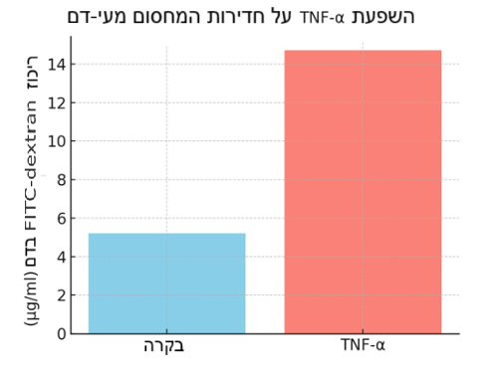

שאלה 8 (6 נקודות) - ניתוח נתונים משולב
התבונן בנתוני אורך הסיסים בטבלה 2.
תאר את ההבדל המבני שנמצא בקבוצה A בהשוואה לקבוצת הבקרה (C)
הסבר את המשמעות הפיזיולוגית של הבדל זה על תפקוד המעי (היעזר בציור המלווה),
וציין מהי ההשלכה על בריאות העכברים.
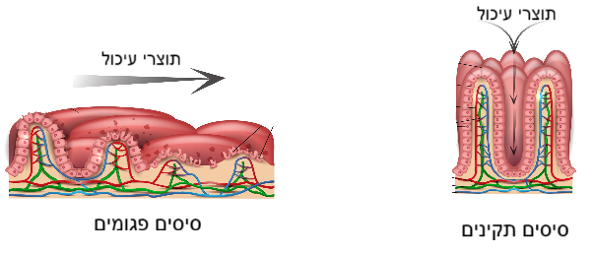
תשובה:
תיאור ההבדל: זיהוי שהסיסים בקבוצה A (החולה) קצרים יותר מאשר בבקרה. | 2
המשמעות הפיזיולוגית: הסבר שקיצור הסיסים גורם להקטנת שטח הפנים לספיגה. | 2
ההשלכה לבריאות: ציון פגיעה בספיגת המזון / ירידה במשקל / תת-תזונה. | 2
סה"כ | 6

שאלה 9 - הבנת שיטות המדידה (8 נקודות)

התאם בין שיטת המדידה/המדד (טור א') לבין המסקנה שניתן להסיק ממנו (טור ב'):
טור א' - המדד | טור ב' - המסקנה הנגזרת
1. מדידת TEER (התנגדות חשמלית) | מידת הדליפה של מולקולות ענק (כמו חיידקים) דרך המחסום
2. מדידת ריכוז FITC-Dextran בדם | מידת מניעת הנזק הפיזי לספיגת תוצרי העיכול
3. מדידת אורך הסיסים | מידת אטימות המחסום למעבר יונים ומומסים קטנים בזמן אמת
4. שימוש בנוגדן Infliximab | ספציפיות הנזק לרקמה שנגרם על ידי מולקולת ה-TNF-α

מחוון למורה (2 נקודות לכל התאמה נכונה): 1-ג (TEER = יונים/אטימות). 2-ד (Dextran = מולקולות ענק). 3-א (Villi = מבנה פיזי/שטח פנים). 4-ב (נוגדן = הוכחת סיבתיות/ספציפיות).

שאלה 10 (8 נקודות) - חשיבה ביקורתית: In Vitro vs. In Vivo
השווה בין יעילות הטיפול ב-Infliximab בשני המודלים:
א. בניסוי 1 (תרבית תאים - in vitro): החדירות ירדה כמעט לנורמה (תיקון מלא).
ב. בניסוי 2 (עכברים - in vivo): החדירות ירדה, אך עדיין נותרה גבוהה מהבקרה. התיקון היה חלקי בלבד.
בשני המקרים הטיפול עזר, אך יעילות הטיפול הייתה שונה.
הצע הסבר ביולוגי אפשרי אחד, הקשור להבדל בין מודל תרבית תאים לבין אורגניזם חי שלם, שיכול להסביר מדוע הצלחת הטיפול בעכברים ((in vivo היה חלקי יותר.
מחוון למורה (מספיק הסבר אחד טוב - 8 נק'):
- מורכבות: בעכבר יש ציטוקינים/גורמי דלקת נוספים שממשיכים את הדלקת גם ללא TNF-α.
- נגישות התרופה (פרמקוקינטיקה): בצלחת, הנוגדן נשפך ישירות על התאים. בעכבר, הנוגדן צריך לעבור בזרם הדם ולהגיע לרקמה הפגועה בריכוז מספיק. ייתכן שלא כל התרופה הגיעה ליעד.
- מיקרוביום: חיידקי המעי בעכבר תורמים לדלקת באופן פעיל, מה שלא קיים בתרבית סטרילית.

חלק ה': יישום קליני - טיפול ביולוגי וגורמי סיכון
זמן מומלץ: 10 דקות | 10 נקודות
בזכות ההבנה שמולקולת TNF-α משחקת תפקיד מרכזי בפגיעה במחסום האפיתל ובתגובה הדלקתית, פותחו תרופות ביולוגיות שמטרתן לחסום את פעילותו. התרופות, Infliximab או Humira, מכילות נוגדנים ספציפיים מאוד הנקשרים לאתר הפעיל של TNF-α ומנטרלים אותו.
במחקר בבני אדם (חולי קרוהן), נמדדה חדירות המעי לפני ואחרי טיפול ב-Infliximab במשך שבוע. לפני הטיפול המדד היה גבוה מאוד (0.24 יחידות), המעיד על דליפה קשה. שבוע לאחר הטיפול המדד ירד ל-0.02 יחידות (ערך תקין).

שאלה 11 (10 נקודות) - עקרונות הטיפול הביולוגי
א. הסבר את היתרון בשימוש בנוגדן ספציפי כטיפול נגד TNF-α במחלה דלקתית כרונית כמו קרוהן, בהשוואה לטיפול תרופתי המדכא באופן כללי את מערכת החיסון. (5 נקודות)
ב. ציין והסבר סיכון אחד מרכזי בשימוש ארוך טווח בנוגדן המנטרל TNF-α. (חמש נקודות)
מחוון למורה: א. יתרון (5 נק'):
- פגיעה ממוקדת רק בגורם המחלה TNF-α (שלוש נקודות)
- השארת שאר מערכת החיסון פעילה להגנה מפני מחלות אחרות (2 נק').
ב. סיכון (5 נק'):
- ציון הסיכון: רגישות לזיהומים / דיכוי חיסוני (2 נק').
- הסבר: TNF חיוני לגיוס תאים נגד פולשים. נטרולו מונע הגנה יעילה מפני חיידקים/וירוסים (3 נק').

חלק ו - עישון וקרוהן
15 דקות - 18 נקודות
מחקרים מראים כי גם עישון סיגריות גורם להשפעות דומות ואף מחמירות, במיוחד בקרב חולי קרוהן. סקירה אפידמיולוגית מראה שעישון מעלה את חדירות דופן המעי ומחמיר את הדלקת, כולל עלייה ברמות TNF-α ופגיעה ישירה בחלבוני צמתים הדוקים (Tight Junctions). בניסויים בעכברים שנחשפו לעשן סיגריות, נצפתה ירידה ברמות Occludin ועלייה בחדירות דופן המעי – בדומה לנזק שגרם TNF-α.

שאלה 12 (10 נקודות) - גורמי סיכון סביבתיים
לפניך פסקה המסכמת את השפעת העישון על מחלת קרוהן. השלם את המילים החסרות במשפטים, מתוך מחסן המילים שבתחתית הקטע (ניתן להשתמש בכל מילה פעם אחת בלבד):
"לפי הממצאים, עישון פוגע במחסום המעי בשני ערוצים במקביל: במנגנון העקיף, העישון גורם לעלייה ברמת הציטוקין _________ (1), אשר פוגע ביציבות הצמתים. במנגנון הישיר, העישון פוגע פיזית בחלבון _________ (2) המרכיב את הצמתים. עבור חולי קרוהן, שמחסום המעי שלהם כבר פגוע ממילא, השילוב הזה גורם ל-_________ (3) משמעותית של הנזק. מצב זה מונע את _________ (4) ועלול לנטרל את יעילות הטיפול התרופתי. לכן, ההמלצה הרפואית היא הימנעות מוחלטת מעישון כדי לאפשר לגוף לחזור למצב של _________ (5)."
מחסן מילים: הומאוסטזיס | החמרה | Occludin | TNF-α | שיקום הרקמה (ריפוי)

שאלה 13 (8 נקודות) - חשיבה מדעית (לוגיקה)
חוקר טוען: "עישון גורם נזק למעי במסלול נפרד ועצמאי, שאינו קשור ל-TNF-a". כדי לבדוק זאת, הוא חשף תאים לעשן סיגריות והוסיף להם את הנוגדן Infliximab (החוסם את TNF). אילו תוצאות יתמכו בטענת החוקר?
א. אם בשתי הקבוצות (עם ובלי הנוגדן) תהיה פגיעה קשה וחדירות גבוהה של המעי.
ב. אם בקבוצה עם הנוגדן המעי יישאר בריא, ורק בקבוצה ללא הנוגדן תהיה פגיעה.
ג. אם הנוגדן יגרום לעלייה בכמות ה-Claudin בתאים.
ד. אם החדירות תהיה נמוכה בשתי הקבוצות כמו בבקרה.

חלק ז - שאלת הביוחקר

שאלה 14 - שאלת הביוחקר של התלמיד (5 נקודות)
הגדרת המשתנה הבלתי תלוי (2 נקודות)
הגדרת המשתנה התלוי (2 נקודות)
האורגניזם נבדק (1 נקודה)

בהצלחה! 🧬

